ВСЕРОССИЙСКАЯ ОЛИМПИАДА ШКОЛЬНИКОВ
ПО ХИМИИ 2018-2019 уч. г.
ШКОЛЬНЫЙ ЭТАП
9 класс
Уважаемый участник!
При выполнении заданий Вам предстоит выполнить определённую работу, которую лучше организовывать следующим образом:
- внимательно прочитайте задание;
- если Вы отвечаете на теоретический вопрос или решаете ситуационную задачу, обдумайте и сформулируйте конкретный ответ (ответ должен быть кратким, его содержание впишите в отведённое поле, запись ведите чётко и разборчиво).
За каждый правильный ответ Вы можете получить определённое членами жюри количество баллов, но не выше указанной максимальной оценки. В итоговую оценку из шести задач засчитываются пять решений, за которые Вы набрали наибольшие баллы, то есть одна из задач с наименьшим баллом не учитывается.
При выполнении заданий Вы можете пользоваться калькулятором, периодической таблицей и таблицей растворимости.
Задания считаются выполненными, если Вы вовремя сдали их ответственному по аудитории.
Желаем успеха!

Теоретический тур
- Химическая частица
В какой частице содержится 11 протонов, 10 электронов и 7 нейтронов? Определите её состав, заряд, относительную молекулярную массу. Напишите формулы двух соединений, в состав которых входит эта частица.
- Наибольшее число оксидов
Некоторый элемент имеет 7 разных устойчивых оксидов, причём все они имеют кислотный характер. В низшем оксиде массовая доля кислорода равна 18,4 %. Определите неизвестный элемент и рассчитайте массовую долю кислорода в его высшем оксиде. Напишите уравнения реакций высшего и низшего оксида с водой.
- Уравнения реакций
Ниже приведены уравнения химических реакций, в которых пропущены формулы некоторых веществ и коэффициенты. Заполните все пропуски.
- CU2O + H2 = ... Cu + ...
- 2H2S + 3. = ...H2O + 2SO2
- 6. + O2 = .. F ез04
- 2AgNO3 = ...Ag + 2NO2 + ...
- 2KOH + ... = K₂SO₄ + ...H₂O
- Древняя атмосфера
В далёкой древности, миллиарды лет назад поверхность Земли была очень горячая, а в атмосфере не было кислорода и азота - она состояла из углекислого газа, метана (CH₄) и паров воды. Интересно, что при этом плотность атмосферы была примерно такой же, как и в нынешние времена. Считая, что древняя атмосфера состояла только из метана и углекислого газа, определите, при каком соотношении этих газов (по числу молекул) относительная плотность древнего воздуха по современному воздуху будет равна 1. Чему равна объёмная доля метана в древнем воздухе? Среднюю молярную массу нынешнего воздуха примите равной 29 г/моль.
- Попарное взаимодействие
Даны следующие вещества: сульфат меди(11), хлорид бария, оксид железа(Ш), оксид углерода(1У), оксид натрия, серебро, железо, карбонат натрия, вода. Какие из этих веществ будут вступать в реакцию друг с другом непосредственно или в водном растворе при комнатной температуре? Приведите уравнения пяти возможных реакций. Для каждой реакции укажите, к какому типу она относится.
- Школьный синтез
В колбу Вюрца (на рисунке обозначена цифрой 1) поместили водную суспензию оксида марганца(1У) (2) и закрыли пробкой, в которую была вставлена капельная воронка (3). В капельной воронке находился раствор вещества X. Затем открыли кран (4) и добавили раствор вещества X в колбу Вюрца, сразу началась бурная реакция, сопровождающаяся выделением бесцветного газа Y. Газ Y собрали в банку (5) и внесли в неё горящую серу. Голубое пламя горящей серы стало более ярким, горение более интенсивным.
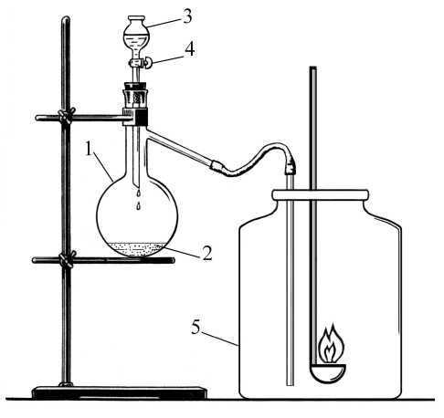

По окончании реакции банка (5) заполнилась бесцветным газом Z, имеющим резкий запах. В банку с газом Z налили раствор вещества X, встряхнули и получили серную кислоту.
- Определите, какие вещества зашифрованы буквами X, Y и Z.
Б. Напишите уравнения следующих реакций:
- получения газа Y из вещества X;
- горения серы в Y с образованием газа Z;
- образования серной кислоты при взаимодействии X с Z.
- Какие реакции следует провести, чтобы доказать, что в результате всех превращений образуется серная кислота?
Г. С какой целью раствор вещества X используется в домашней аптечке?
Д. Предложите ещё один способ получения серной кислоты, который можно было бы осуществить в школьной лаборатории.

Суспензия - это взвесь частичек твердого вещества в жидкости.

